Министерство образования Республики Беларусь

Учреждение образования

Белорусский государственный университет информатики и радиоэлектроники

Институт информационных технологий

Факультет повышения квалификации и переподготовки

Кафедра микропроцессорных систем и сетей

##### ОТЧЁТ

##### о выполнении заданий контрольной самостоятельной работы по дисциплине «Объектно-ориентированное программирование»

Выполнил

Слушатель гр. 70325-2

Гиго Алексей Иосифович

#### Минск 2018

Вариант 5.

Предметная область: Банк. Информационная система банка хранит описание процентов по различным вкладам. Система хранит информацию о вкладчиках и сделанных ими вкладах.

Каждый вкладчик имеет дополнительные бонусы. Одним вкладчикам бонусы заданы в процентах от вклада, другие имеют бонусы в виде фиксированной суммы к вкладу.

Система должна позволять выполнять следующие задачи:

• хранить информацию о процентах по вкладам;

• хранить информацию о клиентах;

• пополнять клиенту величину вклада;

• вычислять общую сумму выплат для всех вкладов.

Добавить обработку исключительных ситуаций:

• величина вклада отрицательна

• имя вкладчика меньше двух букв.

# Алгоритм работы программы

Схема алгоритма работы программы представляет собой метод вывода меню в консоль и множество статических методов, выполняющих конкретные задачи программы.



# Диаграмма классов

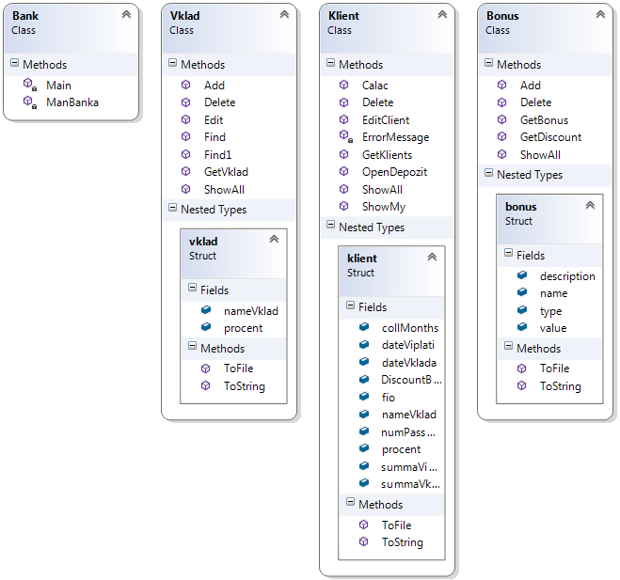

# методЫ программы

Получение доступных вкладов GetVklad() - данный метод извлекает информацию из файла и возвращает её в виде нумерованного списка.

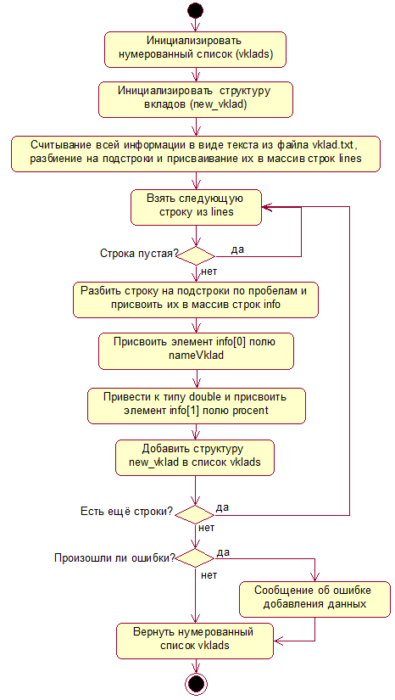

Рисунок 1 – Диаграмма метода GetVklad()

Показать все доступные вклады ShowAll() – метод извлекает нумерованный список вкладов и выводит все его элементы в консоль в виде строк вместе с порядковым номерам.

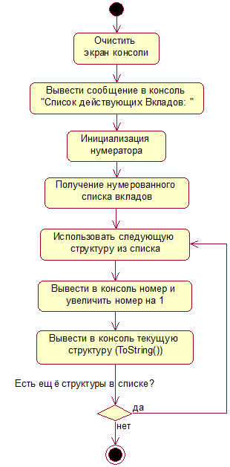

Рисунок 1 – Диаграмма метода ShowAll()

Добавить тариф Add() – метод добавления новых тарифов, принимает от пользователя информацию нового тарифа, добавляет её в структуру и записывает это структуру в виде строки в файл.



Рисунок 1 – Диаграмма метода Add()

# Код программы